新 书 推 荐

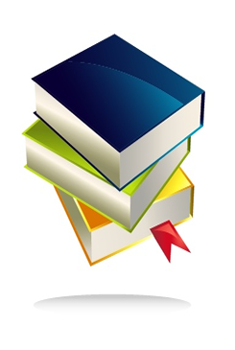
中文书名：《机器男孩的秘密》
英文书名：SLICK
作 者：M.M. Vaughan
出 版 社：Simon & Shuster
代理公司：Curtis Brown/ANA/Ting Hu
出版时间：2019年03月
代理地区：中国大陆、台湾
页 数：页
审读资料：电子稿
类 型：7-12岁少年文学
版权已授：德国（DTV）

内容简介：

埃里克·杨（Eric Young）并不知道自己其实是一个人形机器人。刚刚从阿什兰搬到纽约的他迫切地想交到些志同道合的朋友。他觉得友情贵不在多，而在于能够相互赏识，他期待着能够交到对滑板感兴趣的朋友，最好也能顺便喜欢上马丁叔叔（Uncle Martin）刚寄送给他的滑板鞋。埃里克在网络平台里收获了二三好友，但他想，现实中找到朋友则更为重要。

丹尼·拉齐奥根本不在乎自己形单影只。他也不甚喜欢这个名叫埃里克的男孩，即使埃里克平日对他帮助甚多。在丹尼看来，即使全班同学都不接受自己也没关系，只要他有L and X就够了。这是一款在线角色扮演的游戏，丹尼正玩的风生水起。但随着埃里克对这款游戏产生了浓厚的兴趣，丹尼觉得交上这个朋友或许也不错……逐渐地，他发现这个男孩充满了秘密……他是否能揭开埃里克频繁失踪和奇怪的生活方式之谜？？

随着二人友情的加深，越来越多的怪事伴随埃里克发生，从每周的“牙医例会”到匪夷所思的药物事件。想要揭开埃里克的秘密似乎困难重重，与此同时似乎有神秘势力整悄悄接近他们……整个故事扣人心弦，探讨了有关友情和生而为人的意义。

作者简介：

莫妮卡·梅拉·沃恩，拉丁裔女作家。五岁以前居住在西班牙，后移居伦敦，在那里开始通过收看《芝麻街》和阅读罗尔德达尔（Roald Dahl）的书籍来学习英文。学习之余莫妮卡接受了教师的培训，指导那些有情绪和行为障碍的孩子们进行康复训练。《异禀》是她第一部小说作品。

谢谢您的阅读！
请将回馈信息发至：胡玉婷 （Ting Hu）
安德鲁﹒纳伯格联合国际有限公司北京代表处
北京市海淀区中关村大街甲59号中国人民大学文化大厦1705室, 邮编：100872
电话：010-82449325
传真：010-82504200
Email: ting@nurnberg.com.cn
网址：www.nurnberg.com.cn
微博：http://weibo.com/nurnberg
豆瓣小站：http://site.douban.com/110577/
微信订阅号：ANABJ2002

